**Dokumentacja Projektu**

**Temat Projektu:**  
System HMS – Szpitalny System Zarządzania z Elektroniczną Wymianą Danych  
**Przedmiot:** Studium Przypadku – SQL Server

**Autor: Mikołaj Bacior 137095**

**Spis** **Treści**

1. Opis projektu 4

1.1. Główne funkcje 4

2. Instalacja i uruchomienie 5

2.1. Wymagane oprogramowanie 5

2.2. Kroki instalacji 5

2.3. Dane logowania 5

3. Struktura 6

3.1. Struktura i opis bazy danych 6

3.3. Kluczowe relacje i mechanizmy 8

3.4. Schemat ERD 8

3.5. Opis wybranych plików 9

4. Opis fragmentów kodu źródłowego 11

4.1. Strona Pacjenta (Patient.php i powiązane) 11

Funkcja 1: Ustawianie ciasteczka wybranego pacjenta (cookies) 11

Funkcja 2: Umawianie wizyty przez pacjenta (AJAX + PHP) 11

4.2. Strona Lekarza 13

Funkcja 1: Dynamiczne ładowanie pacjentów wybranego lekarza 13

Funkcja 2: Edycja diagnozy wizyty przez lekarza 14

4.3. Strona Administratora (Admin.php) 15

Funkcja 1: Eksport pacjentów do pliku Excel 15

Funkcja 2: Dynamiczne przełączanie widoków (pacjenci, lekarze, oddziały) 17

4.4. Strona Farmaceuty (Chemist.php) 18

Funkcja 1: Eksport leków do pliku XML 18

Funkcja 2: Edycja i zarządzanie lekami 19

5. Opis działania poszczególnych ról 21

5.1. Administrator 21

5.1.1. Wybór widoku 21

5.1.3. Zarządzanie lekarzami 24

5.1.4. Zarządzanie oddziałami 24

5.1.5. Dodatkowe wskazówki 25

5.2. Lekarz 25

5.2.1. Wybór lekarza i pacjenta 25

5.2.2. Przeglądanie i edycja wizyt 25

5.2.3. Przeglądanie i edycja badań 26

5.2.4. Przeglądanie i wystawianie recept 26

5.2.5. Dodatkowe dane statystyczne 26

5.2.6. Wskazówki 26

5.3. Pacjent 27

5.3.1. Wybór specjalizacji i lekarza 27

5.3.2. Wybór pacjenta 27

5.3.3. Umawianie wizyty 27

5.3.4. Przeglądanie swoich wizyt 28

5.3.5. Przeglądanie wyników badań 28

5.3.6. Przeglądanie recept 28

5.3.7. Wskazówki 28

5.4. Farmaceuta 29

5.4.1. Przeglądanie listy leków 29

5.4.2. Edycja danych leku 29

5.4.3. Dodawanie nowego leku 29

5.4.4. Usuwanie leku 30

5.4.5. Eksport leków do pliku XML 30

5.4.6. Wskazówki 30

6. Podsumowanie 31

# Opis projektu

Projekt **HMS (Hospital Management System)** to aplikacja webowa umożliwiająca zarządzanie szpitalem, pacjentami, lekarzami, lekami, wizytami oraz elektroniczną wymianę danych (EDI).  
System został stworzony w PHP (backend), JavaScript (frontend), z wykorzystaniem bazy danych MS SQL Server oraz serwera XAMPP.

* 1. Główne funkcje**:**
* Zarządzanie pacjentami, lekarzami, oddziałami, lekami i personelem medycznym
* Umawianie wizyt, przeglądanie historii wizyt i badań
* Wystawianie i obsługa recept
* Automatyczne powiadomienia i obsługa EDI (np. eksport danych do XML/Excel)
* Różne widoki i uprawnienia dla administratora, lekarza, pacjenta i farmaceuty

# Instalacja i uruchomienie

* 1. Wymagane oprogramowanie**:**
* XAMPP (Apache, PHP, SQL Server Driver for PHP)
* Microsoft SQL Server
* Visual Studio Code
* Przeglądarka internetowa
  1. Kroki instalacji**:**
     1. Skopiuj folder projektu do katalogu htdocs XAMPP, (Projekt1).
     2. Zainstaluj sterowniki potrzebne do obsługi sql przez XAMPP (sqlsrv i pdo_sqlsrv)
  + Link do sterowników [Link](https://learn.microsoft.com/en-us/sql/connect/php/download-drivers-php-sql-server?view=sql-server-ver16#download) 
  + Bazując na pliku SQLSRV_Readme.htm wybierz wersję sterownika odpowiadającą wersji PHP zainstalowanej na twoim urządzeniu
  + Skopiuj php_sqlsrv_[wersja].dll i php_pdo_sqlsrv_[wersja].dll do folderu xampp\php\ext
  + Otwórz plik php.ini z folderu xampp/php i na końcu dodaj 2 linijki kodu:

extension=php_[wersja].dll

extension=php_pdo_sqlsrv_[wersja].dll

* + 1. Uruchom XAMPP (jeśli XAMPP był uruchomiony przed instalacją sterowników należy go uruchomić ponownie) i włącz Apache.
    2. Utwórz bazę danych:
  + Otwórz SQL Server Management Studio.
  + Wykonaj plik Create+Insert.sql (lub osobno Create.sql i Insert.sql) – utworzy strukturę bazy, użytkowników, role i przykładowe dane.
  + Upewnij się, że użytkownicy i role są poprawnie utworzeni.
    1. Skonfiguruj połączenie w plikach PHP (np. Admin.php, Doctor_Scripts> Connect.php, Chemist.php, Patient.php) – domyślnie ustawione na localhost\MSSQLSERVER01.
    2. Otwórz przeglądarkę i przejdź pod adres http://localhost/Projekt1/index.html.
  1. Dane logowania**:**
* Administrator: login administrator, hasło admin1
* Lekarz: login Lekarz, hasło Lekarz1
* Pacjent: login Pacjent, hasło Pacjent1
* Farmaceuta: login Farmaceuta, hasło Farmaceuta1

# Struktura

## Struktura i opis bazy danych

System HMS korzysta z relacyjnej bazy danych Microsoft SQL Server. Struktura bazy została zaprojektowana tak, aby umożliwić przechowywanie i powiązanie wszystkich kluczowych informacji dotyczących pacjentów, lekarzy, oddziałów, leków, wizyt, badań laboratoryjnych oraz personelu medycznego.

* 1. **Główne tabele:**
* **Departments**  
  Przechowuje informacje o oddziałach szpitalnych.
  + ID (int, PK, auto_increment) – identyfikator oddziału
  + Nazwa (varchar) – nazwa oddziału
  + Adres (varchar) – adres oddziału
  + LiczbaLozek (int) – liczba łóżek
* **Patients**  
  Przechowuje dane pacjentów.
  + ID (int, PK, auto_increment)
  + Pesel (char(11), unique) – numer PESEL
  + Imie, Nazwisko (varchar) – imię i nazwisko
  + Adres (varchar) – adres zamieszkania
  + Telefon (varchar) – numer telefonu
  + DataUrodzenia (date) – data urodzenia
  + DepartmentsId (int, FK) – powiązanie z oddziałem
* **Doctors**  
  Przechowuje dane lekarzy.
  + ID (int, PK, auto_increment)
  + Imie (varchar)
  + Specjalizacja (varchar)
  + NrLicencji (varchar, unique) – numer licencji
  + Telefon (varchar)
* **Medications**  
  Przechowuje dane o lekach.
  + ID (int, PK, auto_increment)
  + Nazwa (varchar)
  + Dostepnosc (int) – liczba dostępnych opakowań
  + Producent (varchar)
  + TerminWaznosci (date)
* **Prescriptions**  
  Przechowuje wystawione recepty.
  + ID (int, PK, auto_increment)
  + KodLeku (int, FK do Medications)
  + Dawka (varchar)
  + Dawkowanie (varchar)
  + PatientsId (int, FK do Patients)
* **Appointments**  
  Przechowuje wizyty pacjentów.
  + ID (int, PK, auto_increment)
  + Data (datetime) – data i godzina wizyty
  + Diagnoza (varchar)
  + DoctorsID (int, FK do Doctors)
  + PatientsID (int, FK do Patients)
  + Klucz główny złożony: (ID, Data)
  + Partycjonowanie po dacie wizyty
* **LabTest**  
  Przechowuje wyniki badań laboratoryjnych.
  + ID (int, PK, auto_increment)
  + TypBadania (varchar)
  + Wynik (varchar)
  + Data (datetime)
  + AppointmentsID (int, FK do Appointments)
  + AppointmentsData (datetime, FK do Appointments)
* **MedicalStaff**  
  Przechowuje informacje o personelu medycznym przypisanym do oddziałów.
  + ID (int, PK, auto_increment)
  + Pielegniarki_Ilosc (int)
  + Laboranci_Ilosc (int)
  + TechnicyMedyczni_Ilosc (int)
  + DepartmentsID (int, FK do Departments)
  1. Kluczowe relacje i mechanizmy**:**
* **Klucze obce** zapewniają spójność danych między pacjentami, lekarzami, oddziałami, lekami, wizytami i badaniami.
* **Partycjonowanie** tabeli Appointments po dacie umożliwia wydajniejsze zarządzanie dużą liczbą wizyt.
* **Indeksy** na kluczach obcych i często używanych kolumnach przyspieszają zapytania.
* **Funkcje i triggery**:
  + Funkcja GetDepartmentID – pobiera ID oddziału na podstawie nazwy.
  + Funkcja AverageTestPerPatient – zwraca średnią liczbę wizyt na pacjenta.
  + Funkcja MostCommonDoc – zwraca lekarza z największą liczbą wizyt.
  + Trigger LessMedicine – automatycznie zmniejsza dostępność leku po wystawieniu recepty.

## Schemat ERD

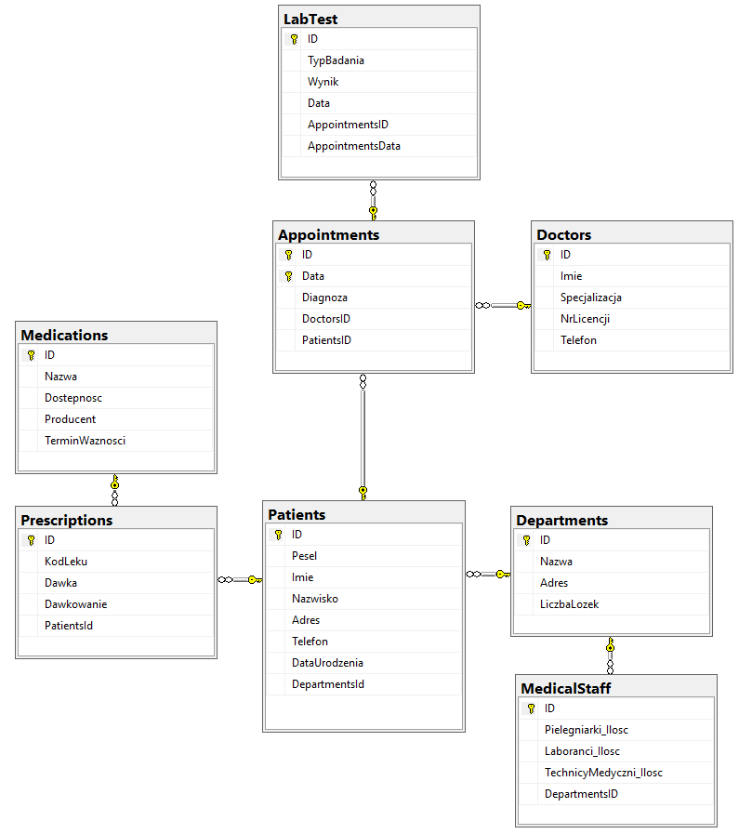

* 1. Opis wybranych plików**:**
* Admin.php – panel administratora (zarządzanie pacjentami, lekarzami, oddziałami, eksport danych, export danych pacjentów do excela i XM:)
* Doctor.php – panel lekarza (przegląd pacjentów, wizyt, badań, wystawianie recept)
* Patient.php – panel pacjenta (przegląd lekarzy, umawianie wizyt, przegląd badań i recept)
* Chemist.php – panel farmaceuty (zarządzanie lekami, eksport leków do XML)
* Index.html - stanowi stronę startową (główną) aplikacji HMS i pełni funkcję przekierowującą użytkownika do odpowiednich paneli

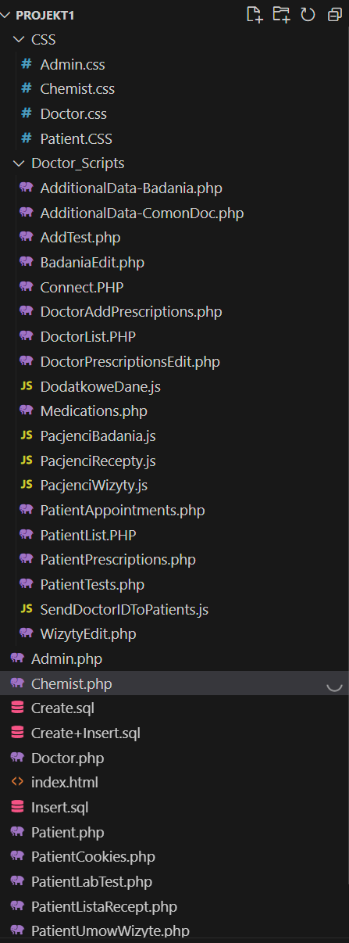

# Opis fragmentów kodu źródłowego

Kod źródłowy podzielony jest na pliki odpowiadające poszczególnym rolom i funkcjom systemu.

## Strona Pacjenta (Patient.php i powiązane)

### Funkcja 1: Ustawianie ciasteczka wybranego pacjenta (cookies)

Opis:  
Po wybraniu pacjenta w interfejsie, jego ID jest zapisywane w ciasteczku, co pozwala na personalizację widoku i operacji dla tego pacjenta.

Kod (PatientCookies.php):

<?php

header('Content-Type: application/json');

$data = json_decode(file_get_contents("php://input"), true);

if (!$data || !isset($data['ID'])) {

    echo json_encode(["status" => "error", "message" => "Nieprawidłowe dane wejściowe."]);

    exit;

}

$cookieName = "PacjentCookie";

$cookieValue = $data['ID'];

if ($cookieValue === "Basic") {

    echo json_encode(["status" => "error", "message" => "Nie wybrano poprawnego pacjenta."]);

    exit;

}

setcookie($cookieName, $cookieValue, time() + (86400 * 30), "/");

echo json_encode(["status" => "success", "message" => "Ciasteczko zostało ustawione.", "cookieValue" => $cookieValue]);

?>



### Funkcja 2: Umawianie wizyty przez pacjenta (AJAX + PHP)

Opis:  
Pacjent może wybrać lekarza, datę i godzinę wizyty, a następnie umówić wizytę. Dane są przesyłane AJAX-em do PHP, który zapisuje wizytę w bazie i uniemożliwia innemu pacjentowi umówić się na wizytę w tym samym czasie.

*Kod (PatientUmowWizyte.php):*

<?php

header('Content-Type: application/json');

$serverName = "localhost\MSSQLSERVER01";

$connectionOptions = array(

    "Database" => "HMS",

    "Uid" => "Pacjent",

    "PWD" => "Pacjent1"

);

$conn = sqlsrv_connect($serverName, $connectionOptions);

if (!$conn) {

    echo json_encode(["status" => "error", "message" => "Błąd połączenia z bazą danych."]);

    exit;

}

$data = json_decode(file_get_contents("php://input"), true);

if (!$data || !isset($data['doctorId'], $data['data'], $data['godzina'], $data['pacjentId'])) {

    echo json_encode(["status" => "error", "message" => "Nieprawidłowe dane wejściowe."]);

    exit;

}

$doctorId = $data['doctorId'];

$patientId = $data['pacjentId'];

$dataWizyty = $data['data'];

$GodzinaWizyty = $data['godzina'];

$dateTimeWizyty = new DateTime("$dataWizyty $GodzinaWizyty");

$sql = "INSERT INTO Appointments (Data, DoctorsID, PatientsID) VALUES (?, ?, ?)";

$params = array($dateTimeWizyty, $doctorId, $patientId);

$stmt = sqlsrv_query($conn, $sql, $params);

if ($stmt === false) {

    echo json_encode(["status" => "error", "message" => "Błąd podczas zapisywania wizyty."]);

    exit;

}

echo json_encode(["status" => "success", "message" => "Wizyta została umówiona pomyślnie."]);

sqlsrv_close($conn);

?>

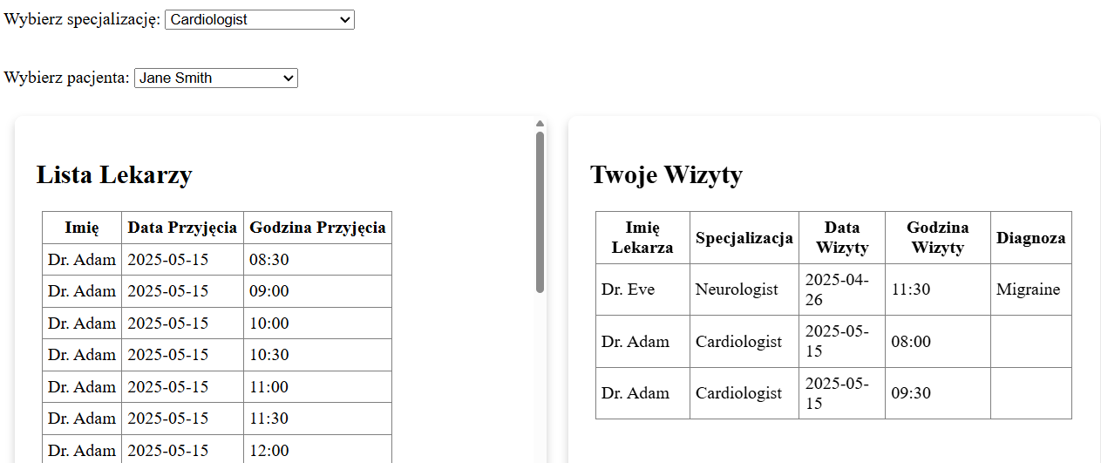

* 1. Strona Lekarza **(Doctor.php i powiązane)**

### Funkcja 1: Dynamiczne ładowanie pacjentów wybranego lekarza

Opis:  
Po wyborze lekarza lista pacjentów jest dynamicznie ładowana AJAX-em, pokazując tylko pacjentów przypisanych do danego lekarza.

*Kod (SendDoctorIDToPatients.js):*

document.getElementById("ListaLekarzy").addEventListener("change", function () {

    var selectedDoctor = this.value;

    const postData = { ID: selectedDoctor };

    var xhr = new XMLHttpRequest();

    document.getElementById("ListaPacjentow").innerHTML = "";

    var option = document.createElement("option");

    option.value = "0";

    option.textContent = "-- Brak Pacjentów --";

    document.getElementById("ListaPacjentow").appendChild(option);

    xhr.open("POST", "Doctor_Scripts/PatientList.PHP", true);

    xhr.setRequestHeader("Content-Type", "application/json;charset=UTF-8");

    xhr.onload = function () {

        if (xhr.status === 200) {

            try {

                const response = JSON.parse(xhr.responseText);

                if (response.status === "success") {

                    response.data.forEach(function (item) {

                        var option = document.createElement("option");

                        option.value = item.id;

                        option.textContent = item.name;

                        document.getElementById("ListaPacjentow").appendChild(option);

                    });

                }

            } catch (e) { }

        }

    };

    xhr.send(JSON.stringify(postData));

});

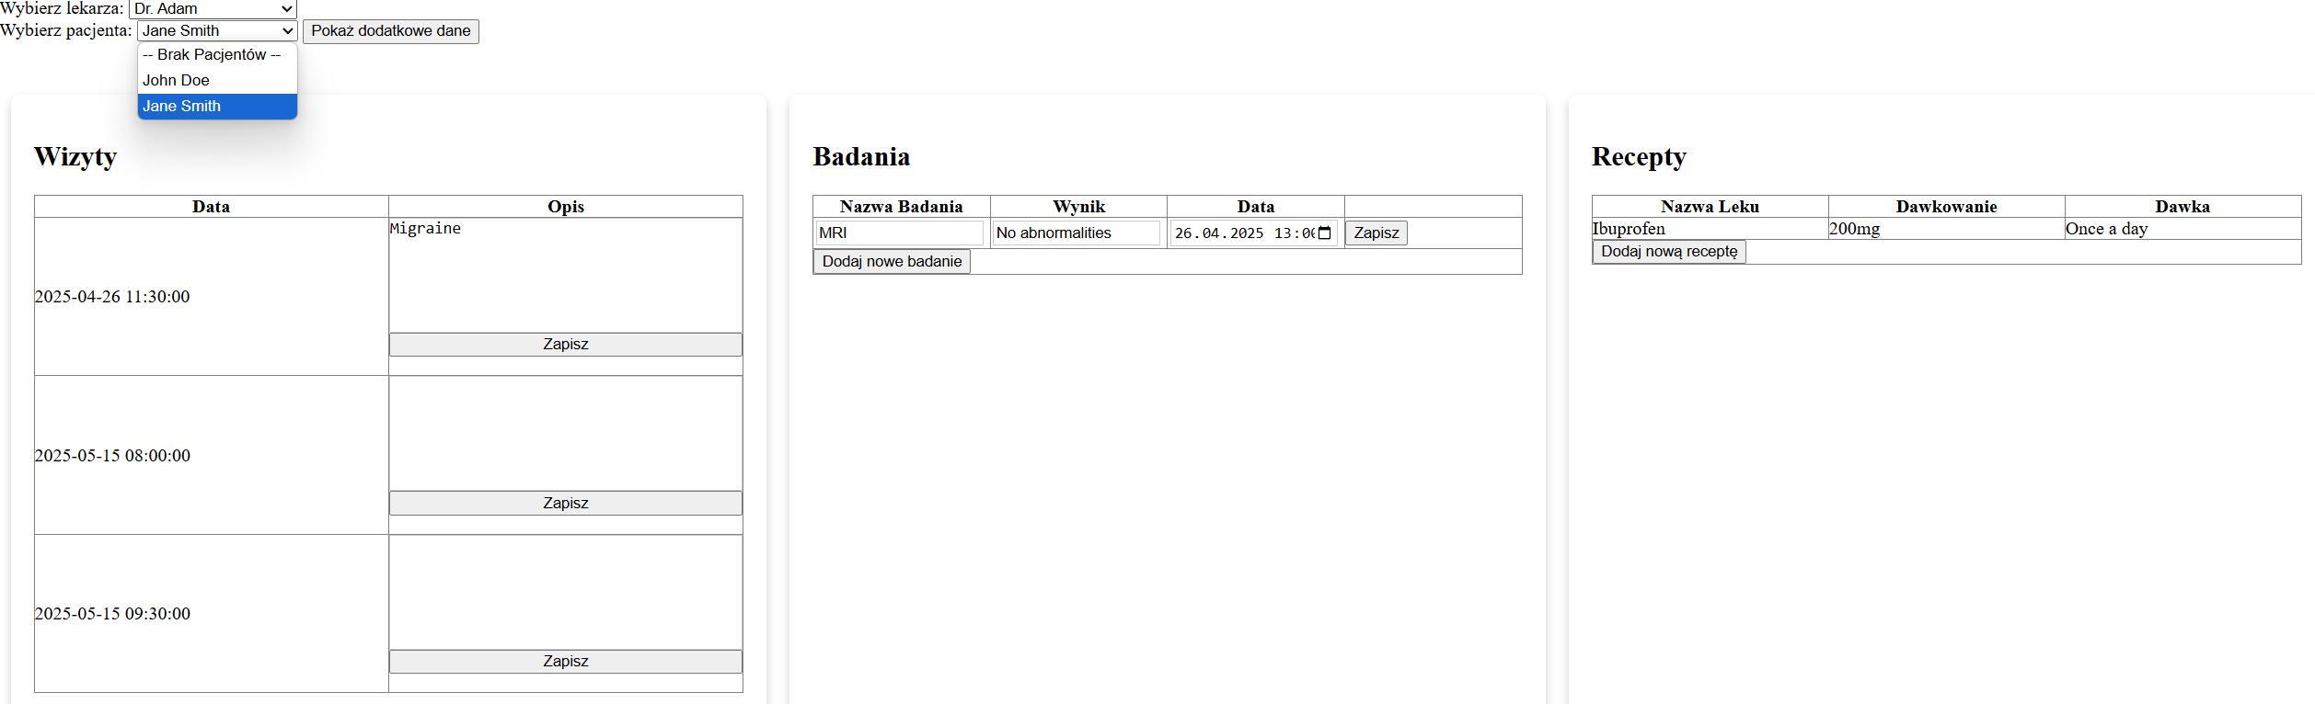

### Funkcja 2: Edycja diagnozy wizyty przez lekarza

Opis:  
Lekarz może edytować diagnozę dla wybranej wizyty pacjenta bez przeładowania strony.

*Kod (fragment PacjenciWizyty.js + WizytyEdit.php):*

// PacjenciWizyty.js (fragment)

document.querySelectorAll(".updateForm").forEach(form => {

    form.addEventListener("submit", function (e) {

        e.preventDefault();

        const formData = new FormData(this);

        fetch('Doctor_Scripts/WizytyEdit.php', {

            method: 'POST',

            body: formData

        })

            .then(response => response.text())

            .then(data => {

                alert("Dane zostały zaktualizowane pomyślnie!");

            });

    });

});

<?php

// WizytyEdit.php (fragment)

if ($_SERVER['REQUEST_METHOD'] === 'POST') {

    $Diagnoza = $_POST['Diagnoza'] ?? null;

    $idWizyty = $_POST['IDWizyty'] ?? null;

    if ($idWizyty !== null && $Diagnoza !== null) {

        $sql = "UPDATE Appointments SET Diagnoza = ? WHERE ID = ?";

        $params = array($Diagnoza, $idWizyty);

        $stmt = sqlsrv_query($conn, $sql, $params);

        if ($stmt === false) {

            die(print_r(sqlsrv_errors(), true));

        } else {

            echo "Dane zostały zaktualizowane pomyślnie.";

        }

    }

}

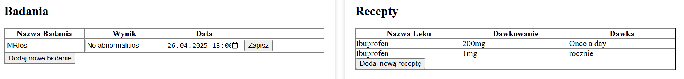

## Strona Administratora (Admin.php)

### Funkcja 1: Eksport pacjentów do pliku Excel

Opis:  
Administrator może pobrać listę wszystkich pacjentów w formacie Excel jednym kliknięciem.

*Kod (Admin.php):*

<?php

if (isset($_POST['download_excel'])) {

    $serverName = "localhost\\MSSQLSERVER01";

    $connectionOptions = array(

        "Database" => "HMS",

        "Uid" => "administrator",

        "PWD" => "admin1"

    );

    $conn = sqlsrv_connect($serverName, $connectionOptions);

    $qr = "SELECT Patients.ID, Imie, Nazwisko, Patients.Adres, Telefon, DataUrodzenia, DepartmentsID, Nazwa, Pesel

           FROM [dbo].[Patients]

           LEFT JOIN [dbo].[Departments] ON Patients.DepartmentsID = Departments.ID";

    $result = sqlsrv_query($conn, $qr);

    header("Content-Type: application/vnd.ms-excel; charset=utf-8");

    header("Content-Disposition: attachment; filename=pacjenci.xls");

    echo "ID\tImie\tNazwisko\tAdres\tTelefon\tDataUrodzenia\tOddzialID\tOddzial\tPesel\n";

    while ($row = sqlsrv_fetch_array($result, SQLSRV_FETCH_ASSOC)) {

        $row['DataUrodzenia'] = isset($row['DataUrodzenia']) && $row['DataUrodzenia'] instanceof DateTime

            ? $row['DataUrodzenia']->format('Y-m-d')

            : $row['DataUrodzenia'];

        echo $row['ID'] . "\t" . $row['Imie'] . "\t" . $row['Nazwisko'] . "\t" . $row['Adres'] . "\t" .

             $row['Telefon'] . "\t" . $row['DataUrodzenia'] . "\t" . $row['DepartmentsID'] . "\t" .

             $row['Nazwa'] . "\t" . $row['Pesel'] . "\n";

    }

    sqlsrv_close($conn);

    exit;

}

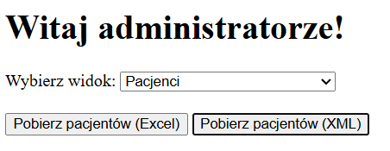 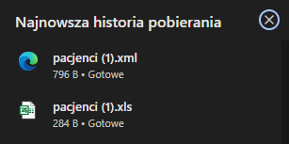

### Funkcja 2: Dynamiczne przełączanie widoków (pacjenci, lekarze, oddziały)

Opis:  
Administrator może jednym kliknięciem przełączać się między widokiem pacjentów, lekarzy i oddziałów bez przeładowania strony.

*Kod (Admin.php – fragment JavaScript):*

function switchView() {

    const view = document.getElementById("viewSelector").value;

    document.getElementById("patientsView").style.display = view === "patients" ? "block" : "none";

    document.getElementById("doctorsView").style.display = view === "doctors" ? "block" : "none";

    document.getElementById("departmentsView").style.display = view === "departments" ? "block" : "none";

}

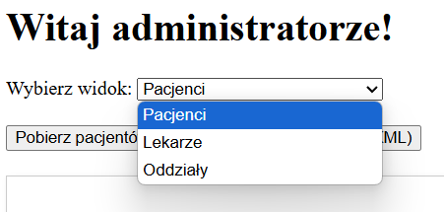

## Strona Farmaceuty (Chemist.php)

### Funkcja 1: Eksport leków do pliku XML

Opis:  
Farmaceuta może pobrać wszystkie dane o lekach w formacie XML.

*Kod (Chemist.php):*

<?php

if (isset($_GET['download_xml'])) {

    $serverName = "localhost\\MSSQLSERVER01";

    $connectionOptions = array(

        "Database" => "HMS",

        "Uid" => "Farmaceuta",

        "PWD" => "Farmaceuta1"

    );

    $conn = sqlsrv_connect($serverName, $connectionOptions);

    $queryallMeds = "SELECT * FROM Medications";

    $stmtallMeds = sqlsrv_query($conn, $queryallMeds);

    $medicationsAllData = [];

    while ($row = sqlsrv_fetch_array($stmtallMeds, SQLSRV_FETCH_ASSOC)) {

        if (isset($row['TerminWaznosci']) && $row['TerminWaznosci'] instanceof DateTime) {

            $row['TerminWaznosci'] = $row['TerminWaznosci']->format('Y-m-d');

        }

        $medicationsAllData[] = $row;

    }

    sqlsrv_close($conn);

    $xml = new SimpleXMLElement('<Medications/>');

    foreach ($medicationsAllData as $med) {

        $medElem = $xml->addChild('Medication');

        foreach ($med as $key => $value) {

            $medElem->addChild($key, htmlspecialchars($value));

        }

    }

    header('Content-Disposition: attachment; filename="medications.xml"');

    header('Content-Type: application/xml');

    echo $xml->asXML();

    exit;

}

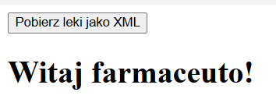 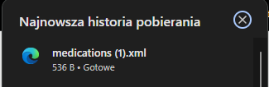

### Funkcja 2: Edycja i zarządzanie lekami

Opis:  
Farmaceuta może dodawać, edytować i usuwać leki bezpośrednio z poziomu panelu.

*Kod (Chemist.php – fragment obsługi POST):*

<?php

if ($_SERVER["REQUEST_METHOD"] === "POST") {

    $action = $_POST["action"];

    $id = $_POST["medicationId"];

    $name = $_POST["medicationName"];

    $availability = $_POST["availability"];

    $manufacturer = $_POST["manufacturer"];

    $expiryDate = $_POST["expiryDate"];

    if ($action == "update") {

        $sql = "UPDATE [dbo].[Medications]

                SET Nazwa = ?, Dostepnosc = ?, Producent = ?, TerminWaznosci = ?

                WHERE ID = ?";

        $params = array($name, $availability, $manufacturer, $expiryDate, $id);

        $stmt = sqlsrv_query($conn, $sql, $params);

        // ...

    }

    // ...obsługa add i del...

}

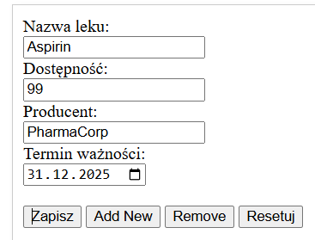

# Opis działania poszczególnych ról

## Administrator

### Wybór widoku

* Na górze strony znajduje się pole **"Wybierz widok"**.
* Możesz przełączać się pomiędzy:
  + Pacjentami
  + Lekarzami
  + Oddziałami

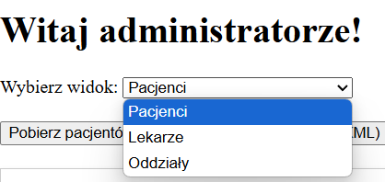

* + 1. **Zarządzanie pacjentami**

**a) Przeglądanie listy pacjentów**

* Po wybraniu widoku "Pacjenci" zobaczysz listę wszystkich pacjentów.
* Kliknij na wybranego pacjenta, aby załadować jego dane do formularza edycji.

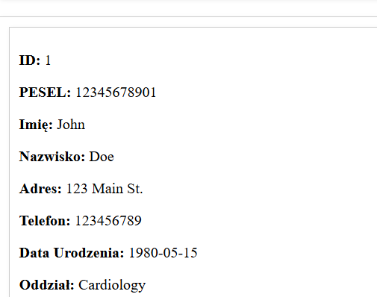

**b) Dodawanie nowego pacjenta**

* Wyczyść formularz (przycisk "Resetuj").
* Wypełnij wszystkie wymagane pola (imię, nazwisko, PESEL, adres, telefon, data urodzenia, oddział).
* Kliknij przycisk **"Zapisz"**.

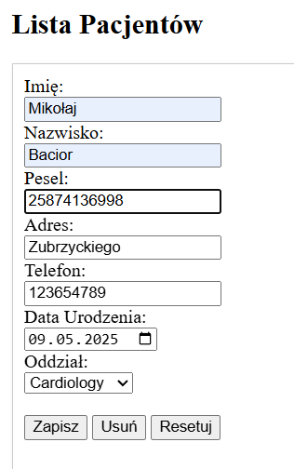

**c) Edycja danych pacjenta**

* Kliknij na pacjenta z listy – jego dane pojawią się w formularzu.
* Wprowadź zmiany.
* Kliknij **"Zapisz"**.

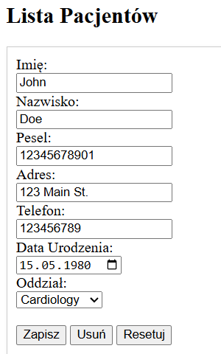

**d) Usuwanie pacjenta**

* Wybierz pacjenta z listy.
* Kliknij **"Usuń"**.
* Potwierdź chęć usunięcia w oknie dialogowym.

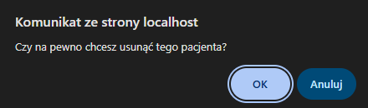

**e) Eksport pacjentów**

* Kliknij **"Pobierz pacjentów (Excel)"** lub **"Pobierz pacjentów (XML)"** aby pobrać listę pacjentów w wybranym formacie.

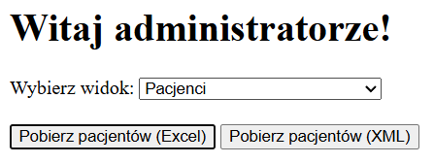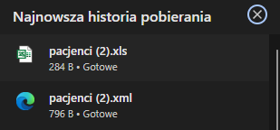

### Zarządzanie lekarzami

* Przełącz widok na "Lekarze".
* Lista lekarzy pojawi się na dole strony.
* Możesz dodawać, edytować i usuwać lekarzy analogicznie jak pacjentów.

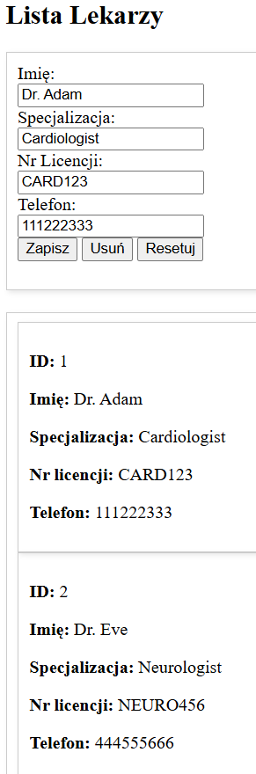

### Zarządzanie oddziałami

* Przełącz widok na "Oddziały".
* Lista oddziałów pojawi się na dole strony.
* Możesz dodawać, edytować i usuwać oddziały analogicznie jak pacjentów.

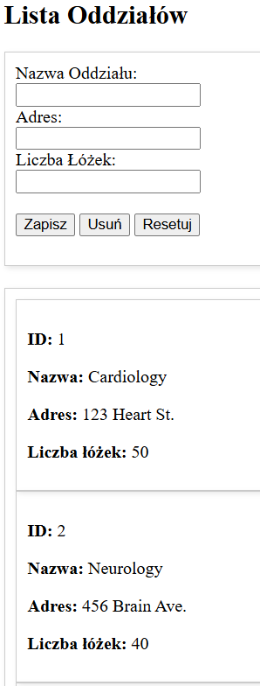

### Dodatkowe wskazówki

* Po każdej operacji (dodanie, edycja, usunięcie) pojawi się komunikat potwierdzający.
* Jeśli wystąpi błąd, sprawdź czy wszystkie pola są poprawnie wypełnione.

## Lekarz

### Wybór lekarza i pacjenta

* Na górze strony wybierz swoje imię z listy **"Wybierz lekarza"**.
* Następnie wybierz pacjenta z listy **"Wybierz pacjenta"** (lista ładuje się dynamicznie po wyborze lekarza).

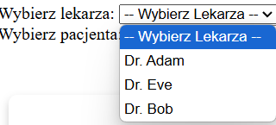 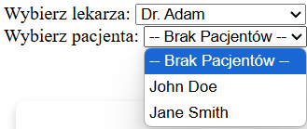

### Przeglądanie i edycja wizyt

* Po wybraniu pacjenta zobaczysz tabelę z jego wizytami.
* Każda wizyta zawiera datę oraz pole do edycji diagnozy.
* Możesz wpisać nową diagnozę i kliknąć **"Zapisz"** – zmiana zostanie zapisana bez przeładowania strony.

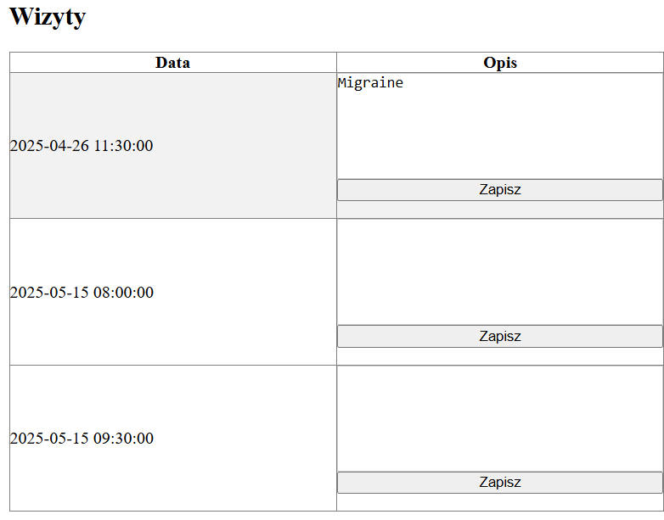

### Przeglądanie i edycja badań

* W sekcji **"Badania"** (po wybraniu wizyty) zobaczysz listę badań przypisanych do pacjenta.
* Możesz edytować nazwę, wynik i datę badania, a następnie kliknąć **"Zapisz"**.
* Dodaj nowe badanie klikając **"Dodaj nowe badanie"** i wypełnij formularz w okienku modalnym.

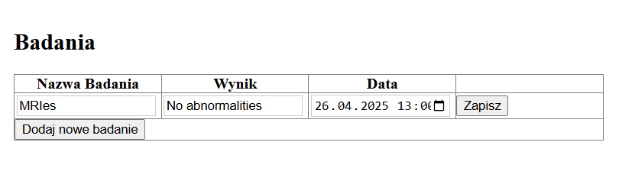

* + 1. Przeglądanie i wystawianie recept
* W sekcji **"Recepty"** (po wybraniu wizyty)  znajdziesz listę recept pacjenta.
* Aby dodać nową receptę, kliknij **"Dodaj nową receptę"** – pojawi się okno, w którym wybierasz lek, wpisujesz dawkę i dawkowanie, a następnie klikasz **"Zapisz"**.

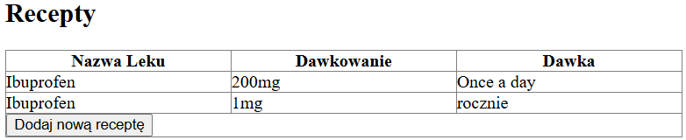

### Dodatkowe dane statystyczne

* Kliknij **"Pokaż dodatkowe dane"**, aby zobaczyć:
  + Średnią liczbę badań na pacjenta.
  + Najczęściej wybieranego lekarza.

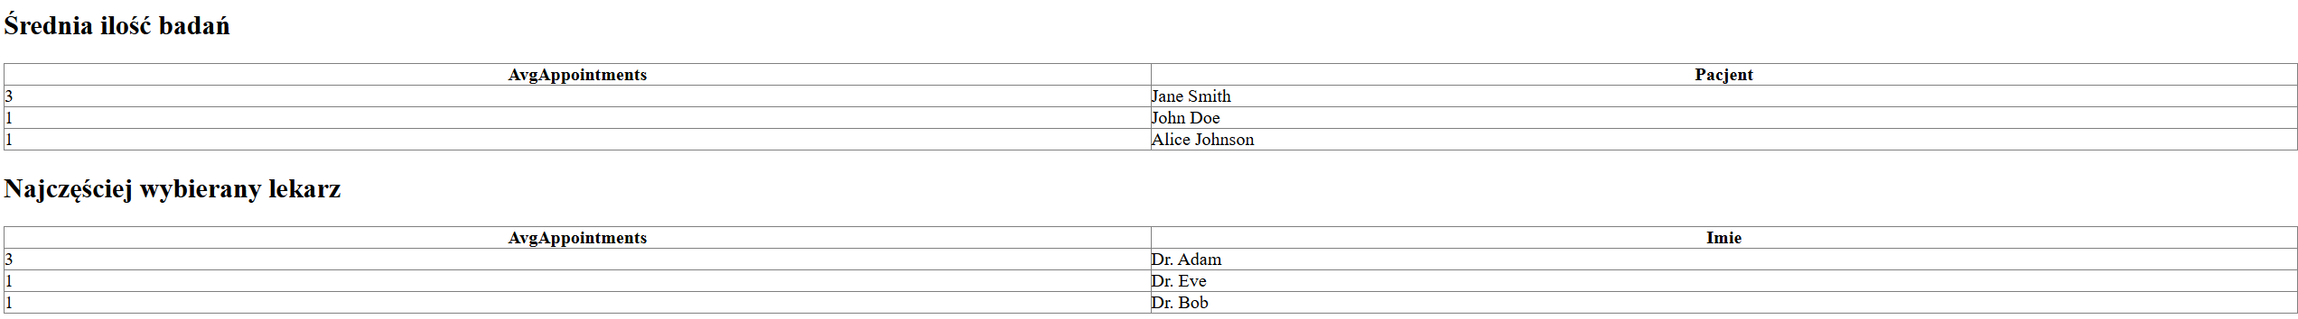

### Wskazówki

* Wszystkie zmiany są zapisywane po kliknięciu odpowiedniego przycisku.
* Jeśli pojawi się komunikat o błędzie, sprawdź czy wszystkie pola są poprawnie

## Pacjent

### Wybór specjalizacji i lekarza

* Na górze strony wybierz interesującą Cię **specjalizację** z listy rozwijanej.
* Po wyborze specjalizacji pojawi się lista lekarzy oraz dostępnych terminów wizyt.

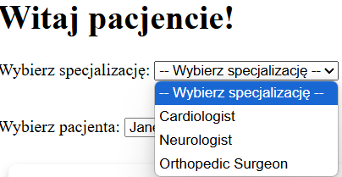

### Wybór pacjenta

* Wybierz swoje imię i nazwisko z listy **"Wybierz pacjenta"**.
* Po wyborze zostanie ustawione ciasteczko, które pozwoli systemowi rozpoznać Twoje konto.

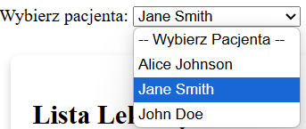

* + 1. Umawianie wizyty
* W tabeli dostępnych terminów kliknij wybrany wiersz (lekarz, data, godzina).
* System automatycznie wyśle żądanie i umówi wizytę na wybrany termin.
* Po sukcesie pojawi się komunikat potwierdzający.

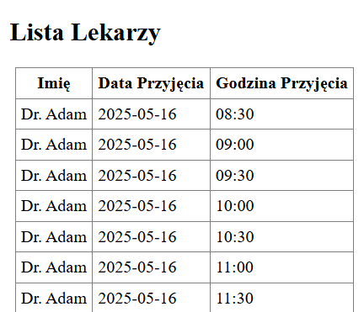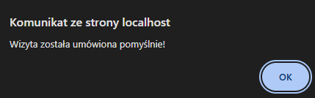

* + 1. Przeglądanie swoich wizyt
* W sekcji **"Twoje Wizyty"** zobaczysz listę wszystkich swoich wizyt.
* Kliknij wybraną wizytę, aby zobaczyć szczegóły badań lub recept.

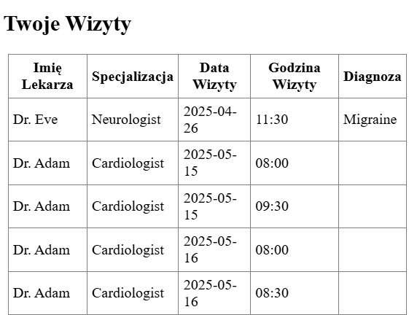

* + 1. Przeglądanie wyników badań
* Po kliknięciu wizyty, w sekcji **"Wyniki Badań"** pojawią się szczegóły badań laboratoryjnych przypisanych do tej wizyty.

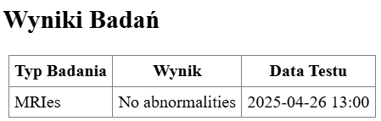

* + 1. Przeglądanie recept
* W sekcji **"Lista Recept"** znajdziesz wszystkie recepty przypisane do Twojego konta.
* Lista jest ładowana automatycznie po wejściu na stronę lub po wybraniu pacjenta.

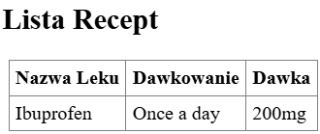

* + 1. Wskazówki
* Jeśli nie widzisz swoich wizyt, upewnij się, że wybrałeś poprawnego pacjenta z listy.
* Po każdej operacji (umówienie wizyty, wybór pacjenta) pojawi się odpowiedni komunikat.

## Farmaceuta

* + 1. Przeglądanie listy leków
* Po wejściu do panelu zobaczysz listę wszystkich leków dostępnych w systemie.
* Każdy lek wyświetla nazwę, dostępność, producenta oraz termin ważności.

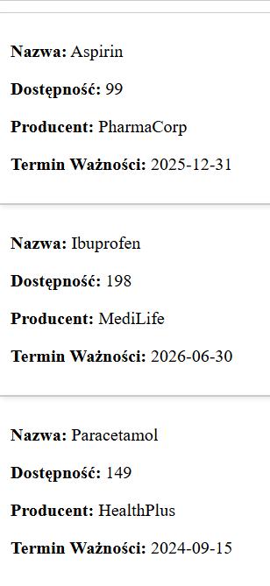

### Edycja danych leku

* Kliknij na wybrany lek z listy – jego dane pojawią się w formularzu po prawej stronie.
* Zmień nazwę, dostępność, producenta lub termin ważności.
* Kliknij przycisk **"Zapisz"** – dane zostaną zaktualizowane w bazie.

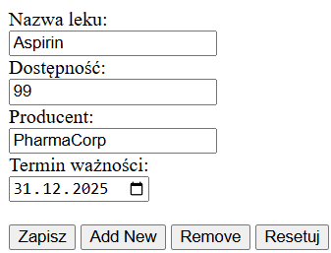

* + 1. Dodawanie nowego leku
* Wyczyść formularz (przycisk **"Resetuj"**).
* Wprowadź dane nowego leku.
* Kliknij przycisk **"Add New"** – lek zostanie dodany do bazy.

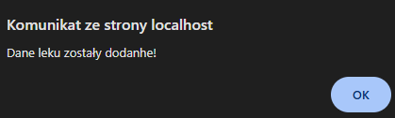

* + 1. Usuwanie leku
* Wybierz lek z listy.
* Kliknij przycisk **"Remove"** – lek zostanie usunięty z bazy.

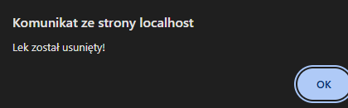

* + 1. Eksport leków do pliku XML
* Kliknij przycisk **"Pobierz leki jako XML"** nad listą leków.
* System wygeneruje i pobierze plik medications.xml ze wszystkimi lekami.

****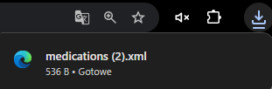

### Wskazówki

* Po każdej operacji (dodanie, edycja, usunięcie) pojawi się komunikat potwierdzający.
* Jeśli pojawi się błąd, sprawdź czy wszystkie pola są poprawnie wypełnione.

# Podsumowanie

Projekt HMS to rozbudowany system zarządzania szpitalem, umożliwiający obsługę pacjentów, lekarzy, farmaceutów i administratorów.  
System pozwala na zarządzanie danymi, umawianie wizyt, wystawianie recept, przeglądanie badań oraz eksport danych do plików Excel i XML.  
Kod jest modularny, czytelny i łatwy do rozbudowy.  
Możliwe kierunki rozwoju to:

* Dodanie powiadomień e-mail
* Wdrożenie testów jednostkowych
* Rozszerzenie uprawnień i widoków
* Dodanie opcji logowania się do poszczególnych ról
* Utworzenie ekranów logowania dla poszczególnych pacjentów